**КОНСУЛЬТАЦИЯ ДЛЯ ВОСПИТАТЕЛЕЙ**

**«Взаимодействие инструктора по физической культуре с педагогами ДОУ по вопросам физического воспитания, сохранения и укрепления здоровья детей»**

**Цель**: Совершенствовать знания педагогов о постоянном взаимодействии инструктора по физической культуре и педагогов ДОУ по физическому воспитанию, сохранению и укреплению  здоровья детей.  
 **Задачи:**  
1. Совершенствовать знания педагогов по подготовке  детей и проведения занятий по физической культуре.  
2. Познакомить педагогов с требованиями к  воспитателю в совместной работе  по вопросам физического воспитания.   
3. Вызвать желание постоянного сотрудничества педагогов с инструктором по физкультуре в ДОУ.

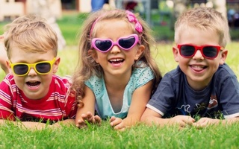Одной из задач, реализуемой педагогическим  коллективом  нашего детского сада в 2016 – 2017  учебном году является оптимизация работы  по формированию у дошкольников потребности в двигательной активности, привычки здорового образа жизни. В дошкольном учреждении физкультур­но-оздоровительная работа организу­ется воспитателями и инструктором по физическому воспитанию. Каждый из них выполняет ра­боту в соответствии с должностными обя­занностями.

**Требования к деятельности инструктора по ФИЗО:**

* общая физи­ческая подготовка детей.

**Требования к деятельности воспитателя:**

* Знает программу, в соответствии с ко­торой претворяет на практике физическое совершенствование детей (цели, задачи, прогнозируемые результаты).
* Проводит диагностику физического состояния детей по программе, реализуе­мой дошкольным учреждением.
* Знает особенности состояния здоровья воспитанников и планирует занятия физи­ческими упражнениями в соответствии с этими особенностями.
* Организуя занятия физическими упражнениями с воспитанниками, при­меняет только методические материалы, рекомендованные органами образова­ния (российскими, городскими, район­ными) для работы с детьми дошкольно­го возраста.
* При проведении физкультурного за­нятия имеет план занятия, основанный на данных методических материалов.
* Формирует у детей представления о гигиене и эстетике занятий физическими упражнениями (осанка, образцовый показ физических упражнений, проведение за­нятия в спортивной одежде и обуви и т.д.).
* Использует средства физической культуры для воспитания нравственных (морально-волевых) качеств у своих вос­питанников.
* Контролирует физическую нагрузку детей по внешним признакам утомления.
* Обеспечивает безопасность детей в процессе занятий физическими упражне­ниями.
* Оказывает детям первую медицин­скую помощь при несчастных случаях.
* Планирует, проводит и анализирует физкультурно-оздоровительные меропри­ятия в режиме дня (утренняя гимнастика, физкультминутка, подвижные игры между занятиями и на улице, бодрящая гимнас­тика).
* Планирует, проводит и анализирует физкультурно-массовую работу в группе (физкультурные досуги, физкультурные праздники и т.п.).
* Создаёт условия в группе для само­стоятельной двигательной деятельности детей.
* Организует самостоятельную двига­тельную деятельность детей в группе и на прогулке.
* Информирует родителей об уровне физического состояния их детей и успеш­ности в двигательной деятельности.

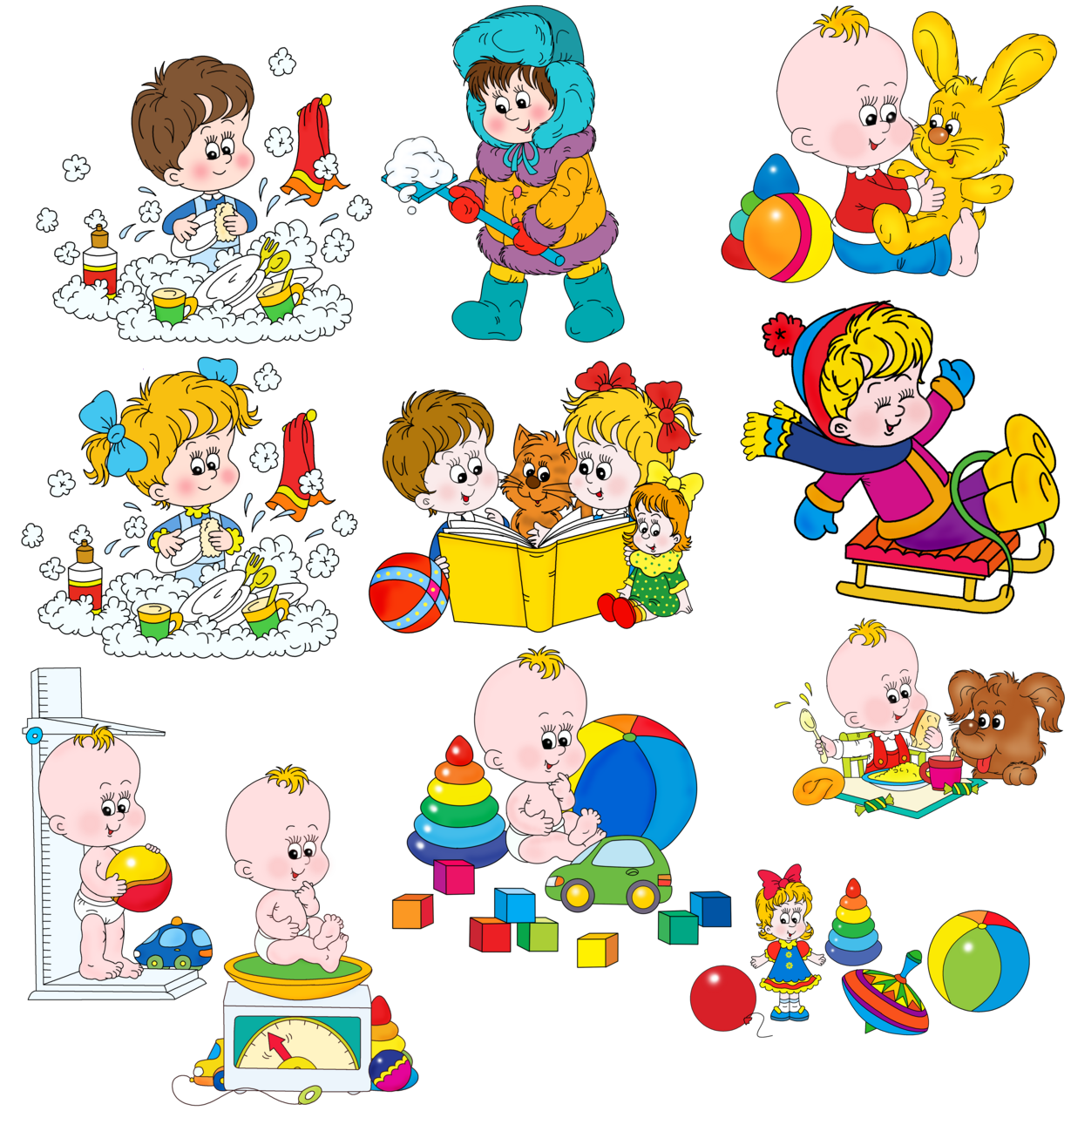

Перед физкультурным занятием,  воспитатель прослеживает за спортивной одеждой детей и обувью (чешками), чтобы были сняты майки и у детей ничего не находилось в руках и во рту. Воспитатель сам переодевается в спортивную форму. Перестраивает детей по росту: от самого высокого ребёнка до самого низкого.  
 **Важно, чтобы воспитатель знал свою роль в каждом виде деятельности.**  
  Он должен помочь детям лучше усвоить программное содержание. При этом его активность на занятии, зависит прежде всего от воз­раста детей. Наиболее активная роль принадлежит воспитателю младшей группы. Воспитатель выполняет всё с самого начала занятия: с входом в зал, построения детей в шеренгу и до его окончания: выход из зала спокойным шагом.

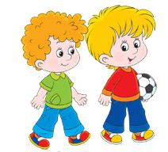

В ***средней, старшей*** и ***подготовительных*** к школе группах, воспитатель  помогает инструктору  по физической культуре, в перестроении детей, раздаче и сборе спортивного инвентаря.   
  
 Во время выполнений ***общеразвивающих упражнений***  и  в основных видах движений воспитатель следит за исходным положением и качеством движений, де­лает по необходимости замечания детям или поощряет тех детей, ко­торые,  верно справились с зада­нием, при­меняя самые разнообразные приё­мы.  
 Во время ***подвижных игр***, воспитатель сле­дит за детьми, чтобы они правильно передавали игровой образ, не нару­шали установленные правила.  
  
 Умения, знания и навыки, получен­ные детьми на ***физкультурных занятиях***, воспитатель умело должен применять на утренней гимнастике  и в повседневной жизни детей.  
  
 Ежедневные занятия с каждым ре­бёнком, знание его интересов, спо­собностей дают возможность воспи­тателю и инструктору по физическому воспитанию осуществлять физическое раз­витие всех детей.

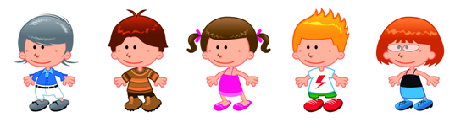

Инструктор по физической культуре,  кон­сультирует воспитателей,  
дает необхо­димые советы,  оказывает по­мощь.  
  
 Особенно содержательная  сов­местная  работа,  с воспитателем и музыкальным руководителем, про­водится в ходе подготовки к утренней гимнастики, спортивным празд­никам, досугам, развлечениям.

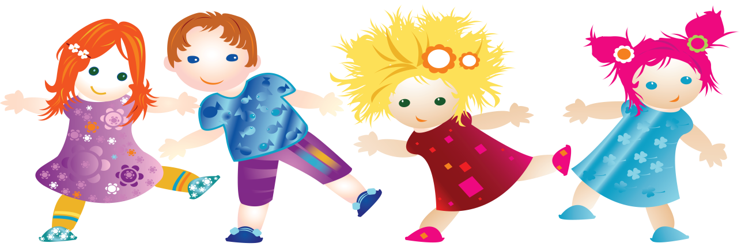

Учитывая способности каж­дого воспитателя,  необходимо распределить ро­ли для сюрпризных моментов празд­ника, отработать их, подобрать музыкальное сопровождение, песни, танцы.   
  
 Чтобы воспитатель был первым по­мощником инструктора по физической культуре, с ним надо регулярно взаимодействовать. На консульта­циях знакомить воспитателей  с пла­ном работы, разрабатывать утреннюю гимнастику, обращать внимание на те умения и навыки, которыми должен овладеть каждый ребёнок, вместе обсуждать проведенные за­нятия, учитывать, кому из детей нужна индивидуальная помощь. А на прак­тических занятиях помогать воспи­тателям, совершенствовать их навы­ки и умения.   
  
 Постоянная, сов­местная работа инструктора по физическому воспитанию и воспитателя группы, может привести к желаемым результатам,  в решении задач общего физического воспитания дошкольников.

